Представление знаний в ИС.
Лабораторная 2 – Логическая модель представления знаний.
тема «Поиск на графах»

Выполнение лабораторной работы заключается в реализации алгоритмов поиска целевых состояний. Требуется разработать программу, реализующую алгоритм поиска пути (кратчайшего) на предлагаемом графе. Длина пути определяется суммой весов ребер графа.
Исходные данные представлены в виде графа переходов между состояниями среды. Определены вершины, их эвристические оценки (приоритеты), веса ребер графа (стоимость перехода).
Требования к программе:
Программный интерфейс должен обеспечить возможности:
- задать произвольное количество вершин графа (не менее 15).
- назначить каждой вершине эвристическую значимость (численное значение).
- задать произвольное количество ребер графа и назначить им весовые коэффициенты.
- задать начальную вершину графа.
- задать одну целевую вершину графа.
- выбрать способ поиска кратчайшего пути (А* или «муравьиная колония»).
- вывести протокол поиска и результат поиска (минимальный путь).
- для алгоритма «муравьиной колонии» – задать размер колонии (количество муравьев).
Задание имеет два уровня:
- Задание на оценку «удовлетворительно» - реализация алгоритма А*.
- Дополнительное задание на оценку «отлично» - реализация алгоритма «муравьиной колонии».

Содержание отчета:
- Граф, используемый для поиска минимального пути.
- Протокол поиска:
Для алгоритма A*:
- содержание списка раскрытых и нераскрытых вершин на каждом шаге поиска,
- последовательность раскрываемых вершин.
Для алгоритма муравья:
- состояние графа (фермента на ребрах) после окончания первого, второго и третьего цикла поиска,
- путь, пройденный каждым муравьем по окончании первого, второго и третьего цикла поиска.
- Фрагменты программного кода, реализующие алгоритмы поиска (с комментариями).
Отчет представляется в электронном виде
Методические материалы для выполнения работы:
- Краткое описание алгоритма А*
- Краткое описание алгоритма «муравьиной колонии».
- Учебное пособие: Толмачев С.Г. «Алгоритмы поиска в системах искусственного интеллекта». БГТУ 2012. см. глава 4 – Поиск на графе ( параграф 7.4)

Пример исходного графа

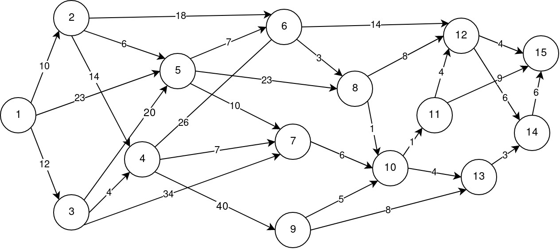

 | 1 | 2 | 3 | 4 | 5 | 6 | 7 | 8 | 9 | 10 | 11 12 13 14 15
1 | X | 10 | 12 | X | 23 | X | X | X | X | X | X | X | X | X | X
2 | X | X | X | 14 | 6 | 18 | X | X | X | X | X | X | X | X | X
3 | X | X | X | 4 | 20 | X | 34 | X | X | X | X | X | X | X | X
4 | X | X | X | X | X | 26 | 7 | X | 40 | X | X | X | X | X | X
5 | X | X | X | X | X | 7 | 10 | 23 | X | X | X | X | X | X | X
6 | X | X | X | X | X | X | X | 3 | X | X | X | 14 | X | X | X
7 | X | X | X | X | X | X | X | X | X | 6 | X | X | X | X | X
8 | X | X | X | X | X | X | X | X | X | 1 | X | 8 | X | X | X
9 | X | X | X | X | X | X | X | X | X | 5 | X | X | 8 | X | X
10 | X | X | X | X | X | X | X | X | X | X | 1 | X | 4 | X | X
11 | X | X | X | X | X | X | X | X | X | X | X | 4 | X | X | 9
12 | X | X | X | X | X | X | X | X | X | X | X | X | X | 6 | 4
13 | X | X | X | X | X | X | X | X | X | X | X | X | X | 3 | X
14 | X | X | X | X | X | X | X | X | X | X | X | X | X | X | 6
15 | X | X | X | X | X | X | X | X | X | X | X | X | X | X | X
Пример задания весовых коэффициентов ребер

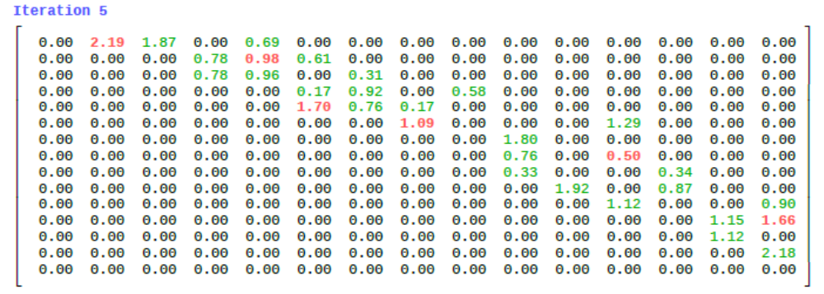
Пример вывода уровня феромона на ребрах графа

